ALUNO (A):

DATA: / / 2019
LISTA DE EXERCÍCIO-LÍNGUA PORTUGUESA

SÉRIE: 7º ANO

2º BIMESTRE

PROFESSOR (A): ANA PATRICIA GOTZMAN
Nota:

Nº DE QUESTÕES:
30

Leia o texto para responder as questões abaixo:

É possível incluir açúcar na dieta de forma equilibrada?
Atualmente, existem inúmeras dietas que se dizem milagrosas. Sem glúten, sem lactose, sem carboidratos entre outros. Além disso, tem-se o hábito de dividir os alimentos em “bons” e “ruins”. Por isso, o açúcar é um dos principais itens eliminados da alimentação de quem quer perder peso. Mas na verdade, o que leva à perda de peso é a restrição de calorias e não a de nutrientes ou alimentos específicos.
Sabemos que o consumo excessivo de açúcar eleva o valor energético (calorias) da alimentação e consequentemente leva ao ganho de peso e esse ganho de peso é um fator de risco para o desenvolvimento do diabetes.
Porém, o equilíbrio da alimentação é o mais importante. Não adianta cortar o açúcar ou alimentos muito gordurosos como pizza, hambúrguer e frituras, se você come muito nas refeições ou belisca o dia inteiro, mesmo que alimentos importantes como arroz, feijão, carnes, frutas e castanhas.
Então, é possível incluir um pouco de açúcar na alimentação, desde que esta esteja equilibrada para manter a saúde em geral (inclusive o peso saudável). No caso de pessoas com diabetes, também é possível, mas nessa situação, é importante ter o acompanhamento do nutricionista para garantir o controle da glicemia.
Renata Bressan. Disponível em: <http://www.abeso.org.br>.
1) O termo em destaque funciona como conjunção aditiva em:
a) “Sem glúten, sem lactose, sem carboidratos entre”
b) “[…] tem-se o hábito de dividir os alimentos em “bons” e “ruins”.
c) “Porém, o equilíbrio da alimentação é o mais”
d) “[…] para manter a saúde em geral (inclusive o peso saudável).”

2) Na passagem “Por isso, o açúcar é um dos principais itens eliminados da alimentação de quem quer perder peso.”, a conjunção “Por isso” introduz:
a) uma oposição
b) uma adição
c) uma alternância
d) uma conclusão

3) No trecho “Porém, o equilíbrio da alimentação é o mais importante.”, a conjunção sublinhada poderia ser substituída por:
a) Mas
b) Portanto
c) Conquanto
d) Porquanto

4) No segmento “[…] se você come muito nas refeições ou belisca o dia inteiro […]”, a conjunção “ou” estabelece uma relação de:
a) oposição
b) explicação
c) alternância
d) adição

Leia a tirinha a seguir.

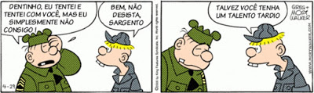
Disponível em: http://tiranacamiseta.blogspot.com.br/p/banco-de-tiras.html. Acesso em: 23 dez. 2017.

5) Na fala do sargento há emprego de duas conjunções. São elas, respectivamente, conjunções:
(A) aditiva e conclusiva.
(B) adversativa e alternativa.
(C) explicativa e conclusiva.
(D) aditiva e adversativa.
6) Assinale a alternativas correta quanto às relações coesivas estabelecidas pelas conjunções em destaque no período composto.
a) ( ) Ela é legal e estuda muito. - Sentido alternativo
b) ( ) Ele acorda cedo, mas só chega atrasado. - Sentido adversativo
c) ( ) Terminarei amanhã porque estou atrasado. - Sentido aditivo.
d) ( ) Não entendia, ou fingia não entender. – Sentido conclusivo.
“Eu e meu namorado jantamos fora e fomos ao cinema.”
8) As duas orações do período estão unidas pela conjunção “e”, que, indica ideia de:
a) condição.
b) oposição.
c) adição.
d) adversidade.

Leia os enunciados a seguir:

I. Minha irmã saiu, mas voltará logo.
II. Acordei tarde, portanto chegarei atrasado.
III. A vida era proveitosa e divertida.
IV. Não anda nem deixa os outros passarem.
V. Ora deitava ora levantava.

9) Assinale a sequência correta, em relação às conjunções destacadas nas orações lidas.

(A) I. adversativa; II. conclusiva; III. aditiva; IV. aditiva; V. alternativa.
(B) I. alternativa; II. conclusiva; III. aditiva; IV. conclusiva; V. alternativa.
(C) I. adversativa; II. adversativa; III. aditiva; IV. aditiva; V. alternativa.
(D) I. adversativa; II. conclusiva; III. aditiva; IV. aditiva; V. conclusiva.

O SOCORRO

Ele foi cavando, cavando, cavando, pois sua profissão – coveiro – era cavar. Mas, de repente, na distração do ofício que amava, percebeu que cavara demais. Tentou sair da cova e não conseguiu. Levantou o olhar para cima e viu que, sozinho, não conseguiria sair. Gritou. Ninguém atendeu. Gritou mais forte. Ninguém veio. Enrouqueceu de gritar, cansou de esbravejar, desistiu com a noite. Sentou-se no fundo da cova, desesperado. A noite chegou, subiu, fez-se o silêncio das horas tardias. Bateu o frio da madrugada e, na noite escura, não se ouvia um som humano, embora o cemitério estivesse cheio de pipilos e coaxares naturais dos matos. Só pouco depois da meia-noite é que lá vieram uns passos. Deitado no fundo da cova o coveiro gritou. Os passos se aproximaram. Uma cabeça ébria apareceu lá em cima, perguntou o que havia: - “O que é que há?”
O coveiro então gritou desesperado: -- “Tire-me daqui, por favor. Estou com um fio terrível! – Mas, coitado!” condoeu-se o bêbado – “Tem toda razão de estar com frio. Alguém tirou a terra de cima de você, meu pobre mortinho!” E pegando a pá, encheu-a de terra e pôs-se a cobri-lo cuidadosamente.
Moral: Nos momentos graves é preciso verificar muito bem a quem se apela.
Fernandes, Millôr. Disponível

10) O que faz esse texto ficar engraçado?

a) O bêbado ter imaginado que o coveiro era um morto e jogar terra para cobri-lo.
b) O coveiro ficar cavando e sentir frio durante a madrugada.
c) O homem ficar sentado no fundo enrouquecido de tanto gritar.
d) O homem ter cavado demais e ficar preso no buraco.

11) O coveiro ficou desesperado por que:

a) Ouviu uns passos chegando perto do buraco.
b) Ficou preso no buraco e já era noite.
c) Sentiu medo de ficar sozinho no cemitério.
d) Viu que um bêbado tinha chegado para ajudá-lo.

12) Na oração "Ela encontrou seu relógio quebrado", qual é a classificação do sujeito e do predicado?
a) Sujeito simples e predicado verbo-nominal
b) Sujeito oculto e predicado nominal
c) Sujeito simples e predicado verbal
d) Sujeito indeterminado e predicado verbo-nominal

Leia a tira

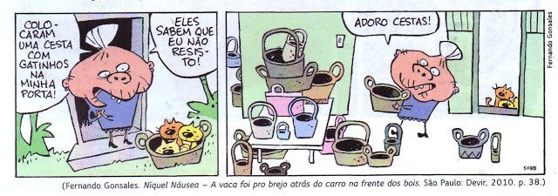

13) No primeiro quadrinho, a primeira fala da personagem consiste em uma oração com sujeito:

a) Sujeito simples
b) Sujeito oculto
c) Sujeito simples
d) Sujeito indeterminado

14) Assinale a sequência que complete corretamente as sentenças:
Os turistas foram ao Cristo Redentor, ________ puderam observar a bela paisagem da cidade.
________ você vai depois do expediente?
O bairro ________________ moro é muito legal.
Este é o lugar _____________ vou passar as férias.
a) aonde, aonde, onde e aonde.
b) onde, aonde, onde e aonde.
c) aonde, onde, aonde e onde.
d) onde, onde, onde e aonde.
LEIA.

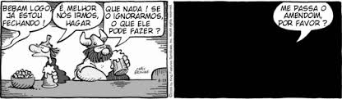

15) No último quadrinho temos:

(A) uma frase, duas orações e um período composto.
(B) duas frases, três orações e um período composto.
(C) nenhuma frase, uma oração e um período simples.
(D) uma frase, uma oração e um período simples.

16) Na oração “Bebam logo, já estou fechando!” Temos:
(A) um período simples, formado por uma oração.
(B) um período simples formado por duas orações.
(C) um período composto formado por duas orações.
(D) um período composto por três orações.

17) Marque a frase abaixo em que “bem feito”, “bem-feito” e “benfeito” foram usados incorretamente.
a) Eu queria fazer um estudo bem-feito deste livro.
b) As instruções para a prova de Matemática foram mais bem feitas que as da prova de Geografia.
c) O cálculo foi benfeito por Cláudia.
d) Luciana arrumou a casa para a festa. O benfeito foi comemorado pela Dona Conceição.

Marcos enfrentou congestionamento no trânsito e perdeu o início da reunião.
18) As duas orações do período estão unidas pela conjunção “e”, que, indica ideia de:
a) condição.
b) oposição.
c) adição.
d) adversidade.

19) Assinale a alternativas errada quanto às relações coesivas estabelecidas pelas conjunções em destaque no período composto.

a) ( ) Ele é inteligente e estuda muito. - Sentido aditivo
b) ( ) Ele acorda cedo, mas só chega atrasado. - Sentido conclusivo.
c) ( ) Terminarei amanhã porque estou atrasado. - Sentido explicativo.
d) ( ) Não entendia, ou fingia não entender. – Sentido alternativo.

Observe o texto humorístico abaixo e faça o que se pede:

TIRA 1

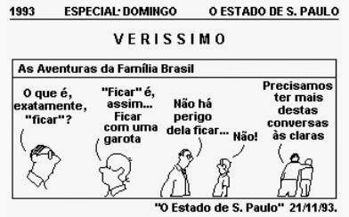

20) Quantas frases há? Que tipo de frases?

21) Circule todos os verbos e/ou locuções verbais e escreva quantas são as orações.

22) E quanto a períodos? Há algum período nesta tira? Quais e de que tipo? Justifique sua resposta.

TIRA 2

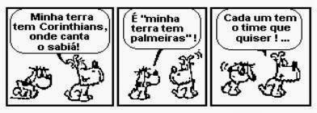
23) Com base agora nas tiras 1 e 2, indique qual delas possui:

a) Frase nominal: _________________________________________________
b) Período simples: _______________________________________________
c) Período composto: ______________________________________________

24) Classificação em frase, oração e período:

a) A 1ª fala da tirinha 1: ______________________________________________
b) A 2ª fala da tirinha 1: ______________________________________________
c) A 2º quadrinho da tirinha 2: _________________________________________

25) Leia as tirinhas abaixo e responda às questões:

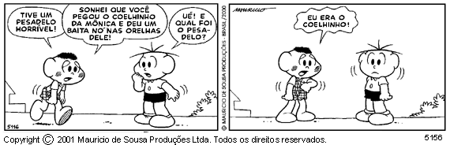

a) Há frases nominais? _______________.
b) Quantas orações há no 1º balão? ___________. E no último balão? _____________.
c) Classifique o período “Sonhei que você pegou o coelhinho da Mônica e deu um baita nó nas orelhas dele!”. ____________________________________________________________________

26) Complete corretamente as sentenças com onde ou aonde:
a) _______________ se situa o Morumbi?
b) _________________ pensa que vais.
c) _________________ você mora?

d) ______________ quer que eu vá.

Leia o texto abaixo:

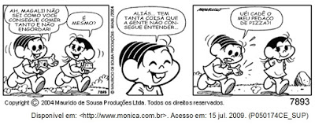

27) No último quadrinho, o que a Mônica não entendeu?
a) Onde foi que seu pedaço de pizza caiu.
b) O que aconteceu com seu pedaço de pizza.
c) Como a Magali consegue ser tão magrinha.
d) Por que a Magali come muito e não engorda.

Determine o valor semântico das conjunções: adição, oposição, escolha, conclusão, explicação.

28) Não só conversa como também atrapalha os colegas.

29) Faça estes exercícios, pois fazem parte da matéria da prova.

30) O sol demorou a surgir, por isso fomos à praia mais tarde.

